Voter : une affaire individuelle ou collective ?
- Interpréter les taux d’inscription sur la liste électorale ?

- Que signifie être inscrit ?
Document 1 L’inscription sur les listes électorales
Depuis le 1er août 2016 la loi a simplifié le processus d’inscription pour les électeurs et facilité la gestion des listes électorales en créant un outil, le répertoire électoral unique, centralisant les listes électorales.

Pour les électeurs
Le principal changement est la fin de la limite de dépôt d'inscription fixée auparavant au 31 décembre. Désormais, il est possible de s’inscrire sur les listes électorales jusqu’au 6^{ième} vendredi précédant le scrutin.
De plus, la réforme a généralisé partout en France l’inscription en ligne. Il est toujours possible de s’inscrire par courrier ou en se rendant directement dans sa mairie.
Depuis 2019, tous les jeunes atteignant 18 ans sont automatiquement inscrits dans la commune de résidence.

Source : selon INSEE L’inscription sur les listes

électorales : ce qui change en 2019, 17 décembre2018

- Interpréter des taux d’inscription

Document 2 Taux d’inscription selon le sexe et l’âge
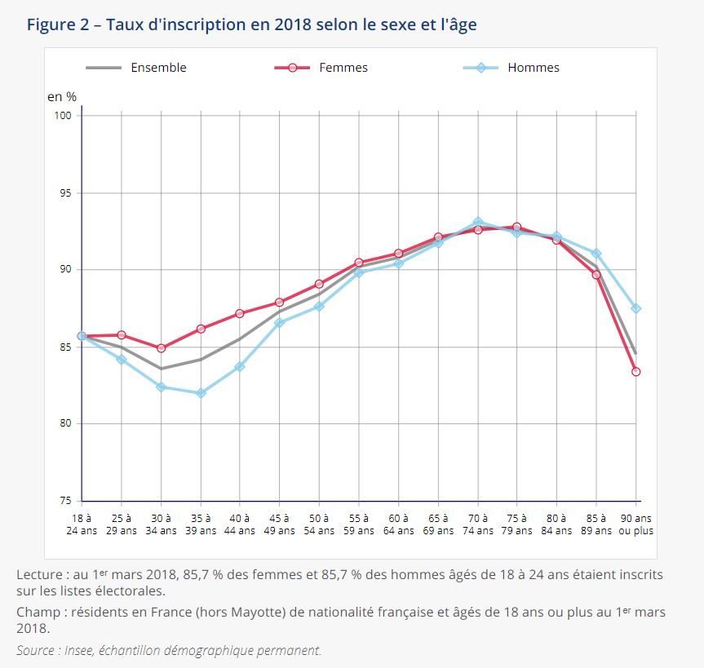
Questions :
- Quelles conséquences sur les taux d’inscription peut-on attendre de la réforme de 2016 ?

- Faire une lecture avec la donnée entourée sur le graphique.

- Comment peut-on expliquer les différences d’inscription entre hommes et femmes ?

Document 3 Les hommes jeunes sont moins souvent inscrits sur la listes électorale
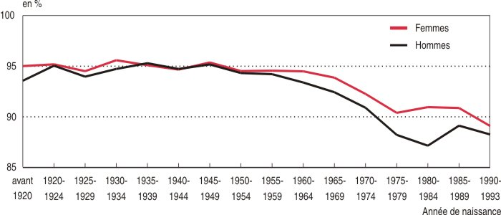

Source : INSEE PREMIÈRE, No 1411, Paru le : 06/09/2012,

L’inscription et la participation électorales en 2012,

Xavier Niel et Liliane Lincot, division Enquêtes et études démographiques

Question
- Pourquoi les jeunes sont moins inscrits sur la liste électorale ?

- Qu’est-ce qu’un mal-inscrit et un non-inscrit ?

Document 4 Non-inscrits et mal-inscrits sur la liste électorale
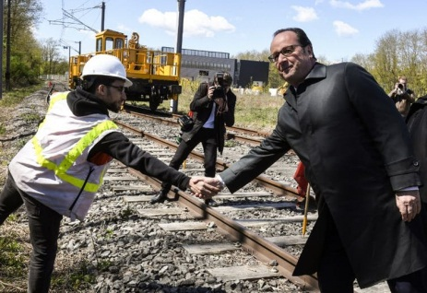
[…] Cette moindre mobilisation pour l’inscription affecte en priorité les populations fragiles et isolées : ce taux de sortie n’est que de 11 % parmi les membres de familles monoparentales en 2017 contre 15 % en 2012 et 21 % en 2007. Il ne concerne que 11 % des ouvriers contre 14 et 17 % lors des deux précédentes présidentielles. Les cadres supérieurs présentent, quant à eux, toujours deux fois plus de chances que les ouvriers de suivre cette trajectoire d’intégration politique. Mais comme les autres catégories, ils se sont moins inscrits pour cette présidentielle : 28 % de taux de sortie de la non-inscription cette année contre 33 % en 2012 comme en 2007.
Philippe Desmazes/AFP
La proportion de non-inscrits est beaucoup plus importante en 2017 qu’en 2012, année de l’élection de François Hollande (en visite dans le centre de la France, le 18 avril 2017).
Non seulement, in fine, la proportion de non-inscrits est plus élevée pour cette présidentielle que lors des scrutins précédents, mais le taux de réinscription après déménagement ayant lui aussi diminué, la proportion de mal-inscrits risque également d’être encore plus importante. Aux 6 millions de non-inscrits qui ne seront pas cette année en mesure d’exercer leur citoyenneté électorale, il faut sans doute ajouter environ 7 millions de personnes inscrites dans une autre commune que celle où elles résident. […]

The Conversation, 18 avril 2017, La présidentielle 2017 face à

la nébuleuse des abstentionnistes, Céline Braconnier et

Jean-Yves Dormagen ont co-signé La démocratie de l’abstention (Folio Actuel).

- Quelle différence peut-on faire entre mal-inscrit et non-inscrit ?

Je fais le point
Comment mesure-t-on le taux d’inscription sur la liste électorale ?

- Mesurer la participation électorale
Document 5 Evolution en France métropolitaine depuis 1965
Source : IFOP, Le profil des électeurs et les clefs du premier tour de l’élection présidentielle, 23 avril 2017

- Faire une lecture avec les données 2017

- Quelle représentation graphique serait plus pertinente ?

- Donnez une définition de l’abstention électorale

- Comment évolue la participation électorale sur les 3 dernières élections présidentielles ?

Document 6 Abstention : qui sont ces électeurs qui refusent d'aller voter ? BFM 18 03 2014

(Lien sur l’image)
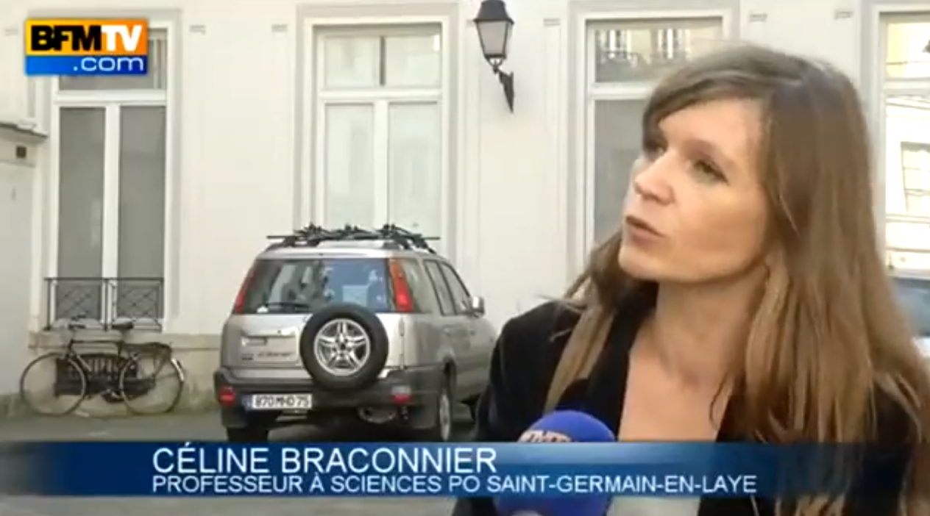
Question
- Quels sont les facteurs explicatifs de l’abstention présentés dans la vidéo ?

Je fais le point
Comment mesure-t-on les taux de participation et d’abstention électorales ?

Document 7 : Compléter le schéma suivant
Personnes en âge de voter

Votants

Votants Blancs et nuls

